

اسم الطالب :
......................

المادة : فقه
الصف:السادس


قياس مهارة :
الموضوع :فضل يوم الجمعة وحكم صلاتها – صفتها
المهارة: ذكر فضل صلاة الجمعة وحكم صلاتها وصفتها

ـــــــــــــــــــــــــــــــــــــــــــــــــــــــــــــــــــــــــــــــــــــــــــــــــــــــــــــــــــــــــــــــــــــــــــــــــــــــــــــــــــــــــــــــــــــــــــــــــــــــــــــــــــــــ



حكم صلاة
الجمعة
أفضل أيام الأسبوع هو يوم


..............................

..............................

ضع علامة ( )أمام العبارة الصحيحة:
P
تجب صلاة الجمعة على كل مسلم بالغ عاقل ( )

أقل الجماعة للجمعة الإمام وثلاثة معه ( )

صلاة الجمعة ركعتان يجهر فيها الإمام بالقراءة ( )

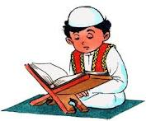

1-....................................................
2-....................................................
3-....................................................
4-....................................................

توقيع ولي الأمر :
.......................
توقيع المعلم :
.........................

اسم الطالب :
......................

المادة : الفقه
الصف: السادس

ورقة قياس
الموضوع مستحبات الجمعة
والخطبتان

المهارة: ذكر مستحبات الجمعة والخطبتان

ـــــــــــــــــــــــــــــــــــــــــــــــــــــــــــــــــــــــــــــــــــــــــــــــــــــــــــــــــــــــــــــــــــــــــــــــــــــــــــــــــــــــــــــــــــــــــــــــــــــــــــــــــــــــ

1)........................................................................

2)........................................................................

3)........................................................................

4)........................................................................
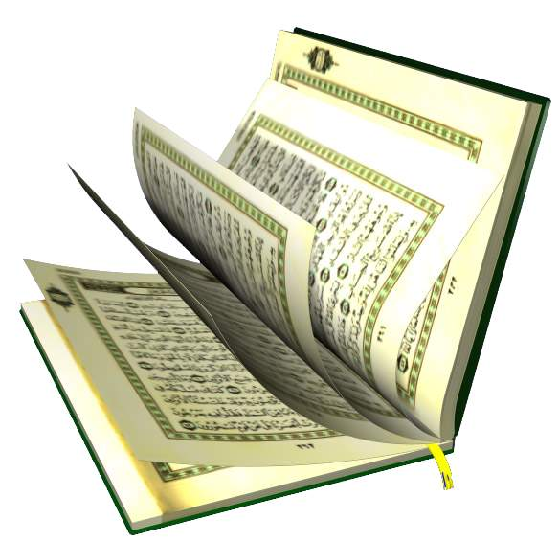

ضع علامة ( )أمام العبارة الصحيحة وعلامة × أمام الخاطئة:
P
يحرم الكلام أثناء الخطبة ( )

2)يجوز للمسلم تخطي رقاب الناس للجلوس في المقدمة ( )
3)من شروط صحة الجمعة أن يسبقها خطبتان ( )

خطبتي الجمعة يجب أن تشتملا على أربعة أشياء هي :
1- حمد الله تعالى 2- قراءة شيء من ......... ..........

3- الصلاة على .......  4- ...........والوصية بتقوى....

توقيع ولي الأمر :
.......................
توقيع المعلم :
.........................

اسم الطالب :
......................

المادة : الفقه
الصف: السادس

ورقة قياس
الموضوع :تعريف العيد والحكمة
من مشروعيته

المهارة:ذكر الأعياد المشروعة – الحكمة من مشروعيتها

ـــــــــــــــــــــــــــــــــــــــــــــــــــــــــــــــــــــــــــــــــــــــــــــــــــــــــــــــــــــــــــــــــــــــــــــــــــــــــــــــــــــــــــــــــــــــــــــــــــــــــــــــــــــــ

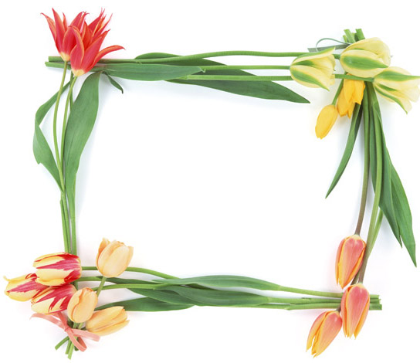

1-دعاك أحد زملاءك للاحتفال باليوم الأول من السنة الميلادية
2- طلب منك أحد زملاءك اللعب مع الأصدقاء في يوم عيد الفطر
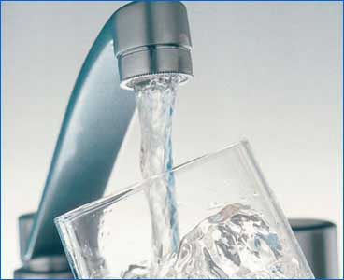

P

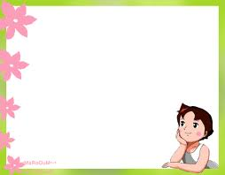
1)من الأعياد الشرعية عيد الميلاد ( )

2)من إظهار الفرح والسرور يوم العيد اللعب المباح ( )

3)من حكمة مشروعية العيد صفاء القلوب وسلامتها ( )


(أ)(ب) للمسلمين عيدان هما التوادد والتآلف والتزاور بين المسلمينمن أمثلة الأعياد غير المشروعةعيد الفطر وعيد الأضحى الحكمة من مشروعية الأعياد أعياد الحب والعمال

توقيع ولي الأمر :
.......................
توقيع المعلم :
.........................

توقيع ولي الأمر :
.......................
توقيع المعلم :
.........................

اسم الطالب :
......................

المادة : فقه
الصف: السادس

ورقة قياس
الموضوع :صلاة العيدين
المهارة: ذكر صفة صلاة العيدين

ـــــــــــــــــــــــــــــــــــــــــــــــــــــــــــــــــــــــــــــــــــــــــــــــــــــــــــــــــــــــــــــــــــــــــــــــــــــــــــــــــــــــــــــــــــــــــــــــــــــــــــــــــــــــ



 حكم صلاة العيد للرجال : ( مستحبة – فرض كفاية – فرض عين)
 صلاة العيد : ( ركعتان – ثلاث ركعات – أربع ركعات)
 تنتهي وقت صلاة العيد : ( بزوال الشمس – بصلاة العصر )

ضع علامة ( )أمام العبارة الصحيحة وعلامة × أمام الخاطئة:
P


1) يسن للنساء حضور صلاة العيد ( )

2) يبدأ الإمام بالخطبة قبل صلاة العيد ( )

3)يكبر الإمام في الركعة الثانية من صلاة العيد ست تكبيرات ( )


أكمل كتابة صفة صلاة العيد:
P

*يكبر الإمام تكبيرة الإحرام ويقرأ دعاء ....................
*يكبر في الركعة الأولى ........تكبيرات مع رفع يديه في كل تكبيرة
*يقرأ الاستعاذة و ....................... ثم يقرأ ................
*يقرأ ما تيسر من ...............................
*يستحب يقرأ في الركعة الأولى سورة ............وفي الثانية سورة
......................................

..........................
اسم الطالب :
......................

المادة : فقه
الصف: السادس

ورقة قياس
الموضوع :سنن العيدين
المهارة: ذكر سنن العيدين –ذكر وقت التكبير وصفته
توقيع ولي الأمر :
.......................
توقيع المعلم :
.........................

ـــــــــــــــــــــــــــــــــــــــــــــــــــــــــــــــــــــــــــــــــــــــــــــــــــــــــــــــــــــــــــــــــــــــــــــــــــــــــــــــــــــــــــــــــــــــــــــــــــــــــــــــــــــــ

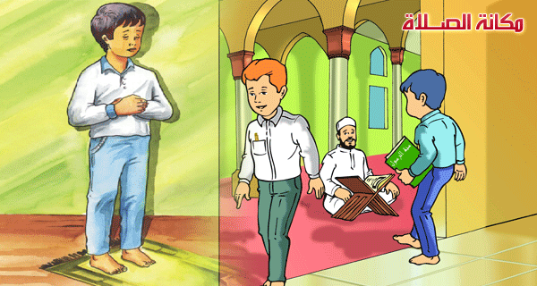

 لبس أجمل الثياب

 الإكثار من تناول المأكولات

 التطيب والاغتسال

 الذهاب إلى أماكن اللهو والمرح

يبدأ التكبير في عيد الفطر من ......................
حتى .............................وأما في عيد الأضحى فيبدأ من ........................حتى .............................



ضع علامة ( )أمام العبارة الصحيحة:
P

اسم الطالب :
......................

المادة : فقه
الصف: السادس

ورقة قياس
الموضوع :الحكمة من حدوث الكسوف والعبادات التي تشرع
المهارة: ذكر معنى الكسوف- الحكمة من حدوثه ذكر العبادت المشروعة

توقيع ولي الأمر :
.......................
توقيع المعلم :
.........................

ـــــــــــــــــــــــــــــــــــــــــــــــــــــــــــــــــــــــــــــــــــــــــــــــــــــــــــــــــــــــــــــــــــــــــــــــــــــــــــــــــــــــــــــــــــــــــــــــــــــــــــــــــــــــ

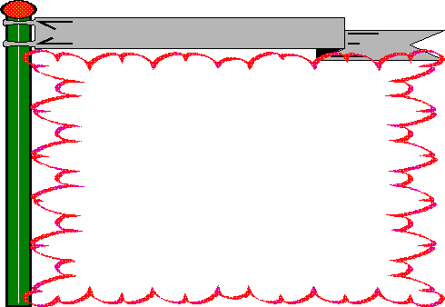

معنى الكسوف :
( ) ذهاب ضوء الشمس فقط
( ) ذهاب ضوء القمر فقط
( ) ذهاب ضوء الشمس أو القمر كله أو بعضه



حكم صلاة الكسوف :

( سنة مؤكدة - فرض عين -مستحبة )
 الحكمة من الكسوف:

( يخوف الله بها عبادة - ظاهرة طبيعية لا حكمة فيها - الحزن لموت أحد )

أصحح الخطأ في ما يأتي:
P

ينادى لصلاة الكسوف بالأذان المعتاد
............................................................................
عدم البدء بصلاة الكسوف حتى يرى الكسوف

............................................................................

اسم الطالب :
......................

المادة : فقه
الصف: السادس

ورقة قياس
الموضوع : صفة صلاة الكسوف
المهارة: ذكر صفة صلاة الكسوف –التدريب على تطبيقها
توقيع ولي الأمر :
.......................
توقيع المعلم :
.........................

ـــــــــــــــــــــــــــــــــــــــــــــــــــــــــــــــــــــــــــــــــــــــــــــــــــــــــــــــــــــــــــــــــــــــــــــــــــــــــــــــــــــــــــــــــــــــــــــــــــــــــــــــــــــــ
ضع علامة ( )أمام العبارة الصحيحة:
P



1)صلاة الكسوف ركعتان في كل ركعة ركوعان وسجدتان ( )

2)صلاة الكسوف لا يجهر فيها الإمام بالقراءة ( )

3)إذا انتهت الصلاة قبل زوال الكسوف تسن إعادتها( )



إذا زال الكسوف قبل انتهاء الصلاة :

( يقطع الصلاة – يتمها خفيفة – يكمل الصلاة بطولها )
السنة إذا انتهى من الصلاة قبل زوال الكسوف أن :

( يعيد الصلاة – يكثر من الذكر والدعاء – ينصرف من المسجد)



أن تؤدى صلاة الكسوف في ...........................

أن يعظ .................الناس بعد .....................ويذكرهم بـ............ويحثهم على .....................وترك ......................

اسم الطالب :
......................

المادة : فقه
الصف: السادس

ورقة قياس
الموضوع : صلاة الاستسقاء
المهارة:ذكر تعريف الاستسقاء –حكم صلاة الاستسقاء-دعاء الاستسقاء
توقيع ولي الأمر :
.......................
توقيع المعلم :
.........................

ـــــــــــــــــــــــــــــــــــــــــــــــــــــــــــــــــــــــــــــــــــــــــــــــــــــــــــــــــــــــــــــــــــــــــــــــــــــــــــــــــــــــــــــــــــــــــــــــــــــــــــــــــــــــ
ضع علامة ( )أمام السلوك الصحيح وعلامة ( × ) أمام العبارة الخاطئة:
P
P

 الاستسقاء هو طلب السقيا من الله تعالى ( )

 صلاة الاستسقاء مستحبة ( )

 الحكمة من صلاة الاستسقاء اللجوء إلى الله تعالى ( )

 يخطب الإمام للاستسقاء بعد الانتهاء من الصلاة ( )

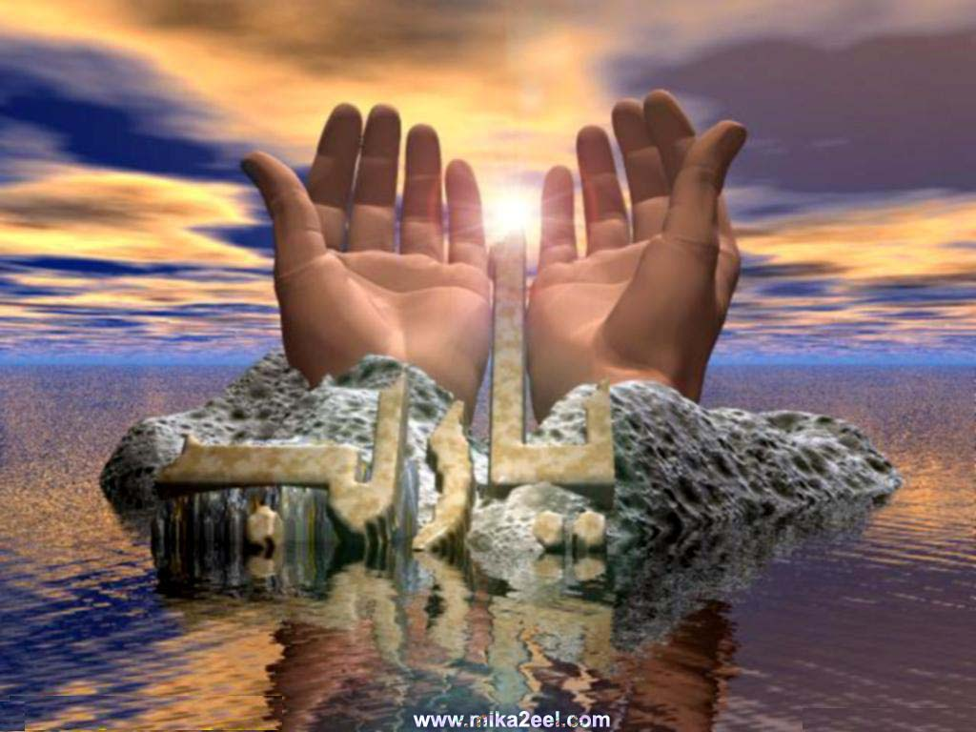

الدعاء المستحب عند نزول المطر
.........................................................

صلاة الاستسقاء :
( )لها خطبتان ( ) لها خطبة واحدة ( )لا خطبة لها
صفة صلاة الاستسقاء مثل :
( )صلاة العيد ( ) صلاة الجمعة ( )صلاة الكسوف
حكم صلاة الاستسقاء:
( )فرض كفاية ( ) فرض عين ( )سنة مؤكدة

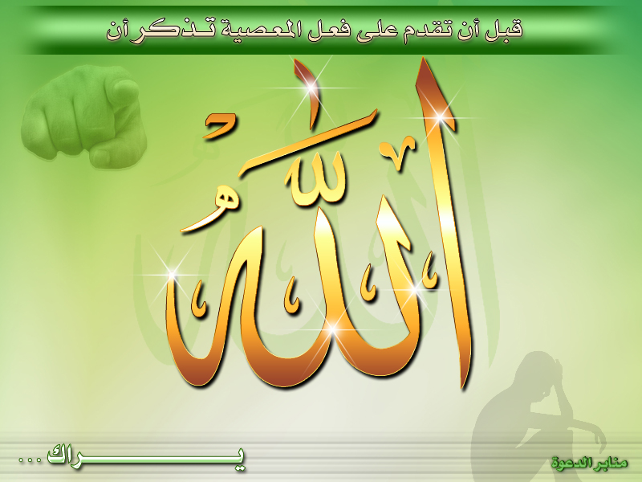

اسم الطالب :
......................

المادة : فقه
الصف: السادس

ورقة قياس
الموضوع : الحقوق الواجبة للميت
المهارة: ذكر الحقوق الواجبة للميت – صفة صلاة الجنائز
توقيع ولي الأمر :
.......................
توقيع المعلم :
.........................

ضع علامة ( )أمام الإجابة الصحيحة:
P

ـــــــــــــــــــــــــــــــــــــــــــــــــــــــــــــــــــــــــــــــــــــــــــــــــــــــــــــــــــــــــــــــــــــــــــــــــــــــــــــــــــــــــــــــــــــــــــــــــــــــــــــــــــــــ


تغسيل الميت
فرض كفاية ( ) سنة مؤكدة( ) مستحبة( )
يقف الإمام عند ............ :
وسط المرأة ( ) رأس المرأة ( )




تغسيله 2-................
3-الصلاة عليه 4-اتباع ........
5-......................

أربط كل عبارة في العمود( أ ) بما يناسبها في العمود (ب)
P


بعد التكبيرة الأولى
بعد التكبيرة الثانية
بعد التكبيرة الثالثة
بعد التكبيرة الرابعة

يكبر ثم يصلي على النبي 
يكبر ثم يستعيذ ويبسمل ويقرأ الفاتحة
يسكت سكتة خفيفة ثم يسلم
يكبر ثم يدعو للميت ولنفسه



اسم الطالب :
......................

المادة : الفقه
الصف: السادس

ورقة قياس
الموضوع :سنن الجنائز
ومحظوراتها

المهارة:ذكر سنن الجنائز
ومحظوراتها

ـــــــــــــــــــــــــــــــــــــــــــــــــــــــــــــــــــــــــــــــــــــــــــــــــــــــــــــــــــــــــــــــــــــــــــــــــــــــــــــــــــــــــــــــــــــــــــــــــــــــــــــــــــــــ

الانتظار حتى يدفن-رفع الصوت بالبكاء –الصلاة عند القبور- الدعاء للميت عند الدفن –المشي عند القبور – التبرك بالقبور-تعزية أهل الميت
السننالمحظورات

P

1)صلاة الجنائز مشروعة للرجال دون النساء ( )

2)يسن للمصاب أن يقول إنا لله وإنا إليه راجعون ( )

3)من محظورات الجنازة الوقوف عند القبر بعد الدفن ( )

التعجيل بدفن الميت :
( )سنة ( ) واجب ( ) فرض كفاية
من مظاهر الجزع والتسخط :
( )الجلوس على القبر ( ) رفع الصوت بالبكاء( ) البكاء الخفيف

توقيع ولي الأمر :
.......................
توقيع المعلم :
.........................

